103 學年度第 1 學期 班級讀書會記錄單
班級： 251 圖書股長：徐寬晴 (請簽名)
運用課程： 班會 參加人數：共 50 人
活動地點：251教室
活動時間： 10 月 31 日(自 14 時至 15 時)
讀書會指導老師或領導人：
高慧娟老師 (請簽名)
- 研究主題或導讀的書籍
*書名(主題)：當你的才華還撐不起你的野心時，你要做的是靜下心來學習。
*出版社：
*作者：冒牌生語錄 *譯者：
*其他參考資料或圖書：
*討論內容：
- 當你想做自己想做的事，卻又擔心比不上別人，你會選擇保守進入已規劃好的未來，還是勇敢追尋目標?
答:評估自我能力，有足夠能力便選擇勇於追尋目標。
- 作者大學時很不解為何學歷如此重要?為何不能做自己想做的事?你的想法是什麼?
答:有學歷當基礎，一切穩定後才有餘力去專注在興趣上。
- 結論: 為何不能盡情做自己有興趣的事，
而必須遵從社會規範認真念書?
從本文了解雖然學習不是最重要的，但可以彌補能力的不足。

- 執行方式
討論會 □ 參觀 □ 看影片或媒體 □ 其他：
- 成效評估 (由讀書會指導老師填寫)

本次活動讓學生在選擇人生的方向時，
可以多思考，評估自我興趣與能力
作出最好的選擇。
也可提升班級的閱讀興趣。

(資料填寫後，請寄至 kfshlib@kfsh.hc.edu.tw信箱)

103 學年度第 1 學期 班級讀書會 活動照片

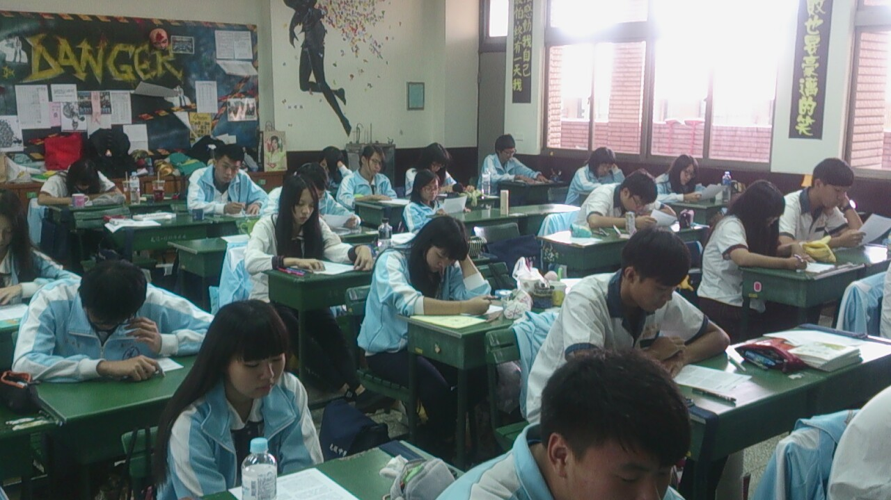 | 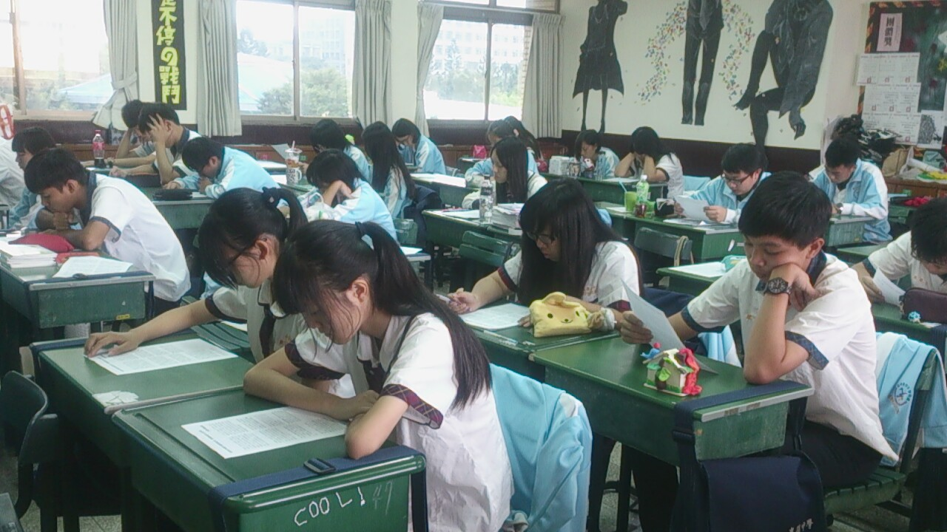
活動照片說明 | 活動照片說明
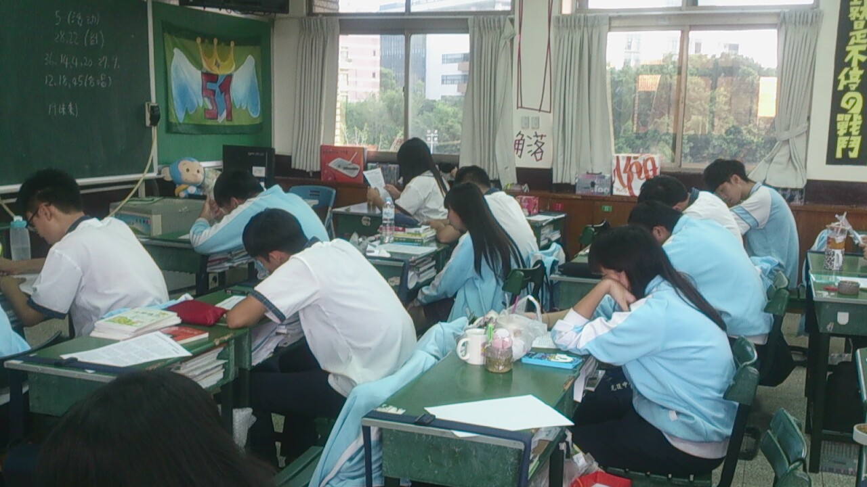 | 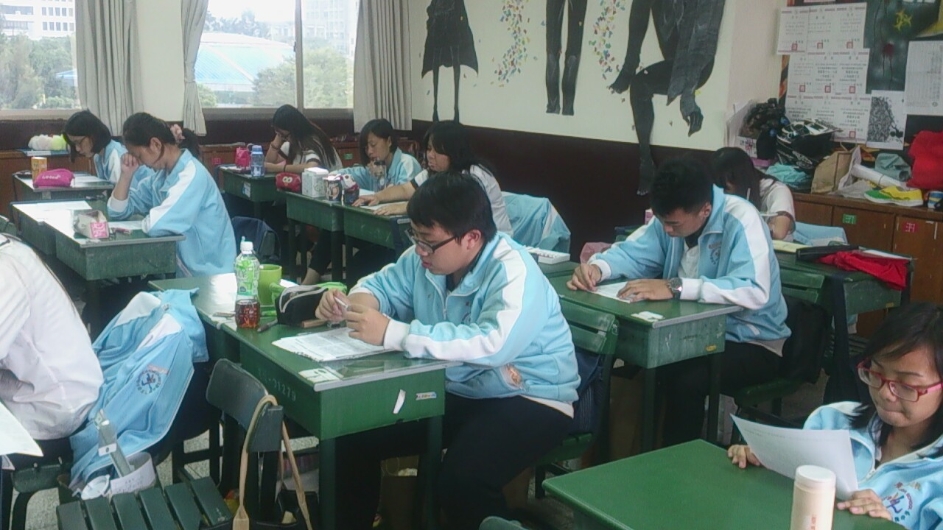
活動照片說明 | 活動照片說明

